检 测 报 告

试验名称：密度试验

主检： |  | 日期： | 2022年10月25日
审核： |  | 日期： | 年月日
批准： |  | 日期： | 年月日

北京光华荣昌汽车部件有限公司实验室

声 明

- 报告无实验室“检测专用章”无效。
- 报告无主检、审核、批准人签字无效。
- 报告涂改无效。
⑷ 复制报告未重新加盖“检测专用章”无效。
⑸ 对检测报告若有异议，请收到报告后15个工作日内通知实验室。
⑹ 送样检测仅对样品负责。
⑺ 电子版报告无安全密码无效

试验单位：北京光华荣昌汽车部件有限公司实验室
地 址：北京市昌平区流村镇工业园区
电 话： (010) 60793358-5711 邮 编：102200
样品名称 | PUR坐垫 | 车 型 | /
样品件号 | / | 样品数量 | 1件
委托单位 | 创盈公司 | 生产单位 | /
送 样 者 | 刘海明  电话：18043726601 | 送样日期 | 2024年12月29日
试验地点 | 北京光华荣昌汽车部件有限公司实验室 | 试验日期 | 2024年12月30日
试验项目 | 密度试验
试验标准 | GB/T 6343-2009
试验状态 | /
试验结论 | 对2024年12月29日创盈公司送检的PUR坐垫按照GB/T 6343-2009进行密度试验，经检测符合标准要求。
备 注 | /

一、试验条件
试验时间： | 2024年12月30日—2024年12月30日
试验地点： | 北京光华荣昌汽车部件有限公司实验室
试验人员： | 李亚平
环境温/湿度： | 温度：23℃；湿度：50%
二、试验仪器设备
序号 | 设备名称 | 设备编号 | 规格型号 | 厂家 | 精度 | 有效期
1 | 电子计数秤 | Q-025 | BCS-3-SX | 佰伦斯电子科技有限公司 | 0.1g | 2025年11月19日
2 | 数显卡尺 | L-180 | 0-150mm | 东莞三量量具有限公司 | 0.01mm | 2025年11月19日
三、试验方法及评价标准
1、试验方法
将全部去除表皮的样件在温度23±2℃和相对湿度50±10%环境调节16h,并在温度23±2℃和相对湿度50±10%环境下对每个尺寸测量三个位置，分别计算每个尺寸平均值，并计算试样体积。
称量试样，精度到0.5%，单位为克（g）。
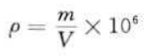
2、评价标准
（60±10）kg/m³
四、标准偏离
1、标准偏离
无
五、试验结果
1、试验结果
样品名称及编号 |  |  | PUR坐垫 197-001-202412 |  |  | 备注 | 100:37
序号 | 位置 | 尺寸(mm) |  |  | 平均值(mm) | 体积（mm³） | 重量（g） | 密度  （kg/m³）
NO.1 | 长 | 100.39 | 100.24 | 100.42 | 100.35 | 104020.2946 | 6.0 | 57.7
NO.1 | 宽 | 100.81 | 101.45 | 101.82 | 101.36 | 104020.2946 | 6.0 | 57.7
NO.1 | 高 | 10.52 | 10.28 | 9.88 | 10.23 | 104020.2946 | 6.0 | 57.7
NO.2 | 长 | 100.89 | 101.43 | 101.19 | 101.17 | 115307.7498 | 7.5 | 65.0
NO.2 | 宽 | 101.92 | 101.72 | 101.83 | 101.82 | 115307.7498 | 7.5 | 65.0
NO.2 | 高 | 10.76 | 11.11 | 11.71 | 11.19 | 115307.7498 | 7.5 | 65.0
NO.3 | 长 | 101.04 | 101.47 | 101.30 | 101.27 | 118579.1607 | 7.5 | 63.2
NO.3 | 宽 | 100.67 | 100.04 | 100.47 | 100.39 | 118579.1607 | 7.5 | 63.2
NO.3 | 高 | 10.78 | 12.07 | 12.14 | 11.66 | 118579.1607 | 7.5 | 63.2
NO.4 | 长 | 100.69 | 101.43 | 101.27 | 101.13 | 116508.3222 | 7.5 | 64.4
NO.4 | 宽 | 101.77 | 101.29 | 101.54 | 101.53 | 116508.3222 | 7.5 | 64.4
NO.4 | 高 | 11.72 | 10.67 | 11.65 | 11.35 | 116508.3222 | 7.5 | 64.4
NO.5 | 长 | 100.31 | 100.51 | 100.15 | 100.32 | 115828.3268 | 6.5 | 56.1
NO.5 | 宽 | 101.75 | 101.75 | 101.22 | 101.57 | 115828.3268 | 6.5 | 56.1
NO.5 | 高 | 10.54 | 11.80 | 11.76 | 11.37 | 115828.3268 | 6.5 | 56.1
平均值（kg/m³） |  |  |  |  |  |  |  | 61.3

六、试验照片
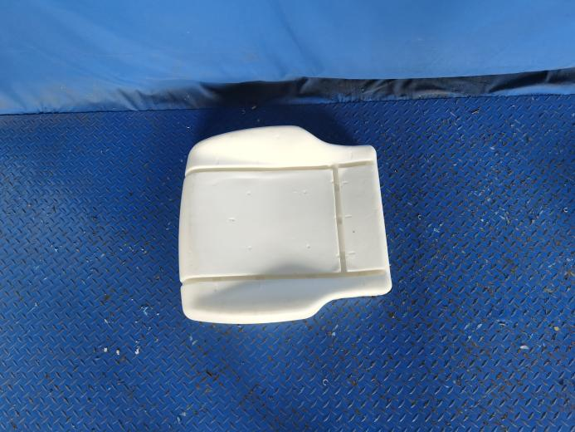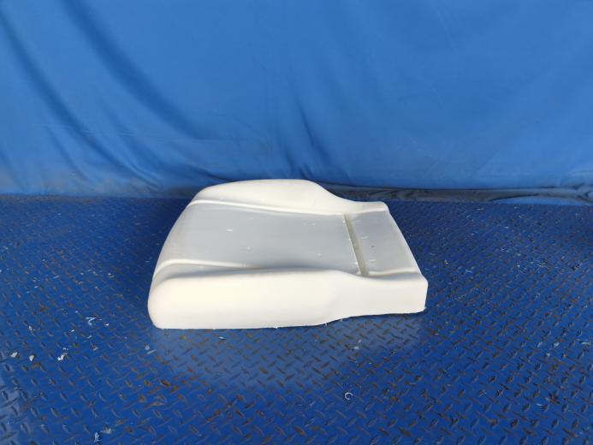
试验前
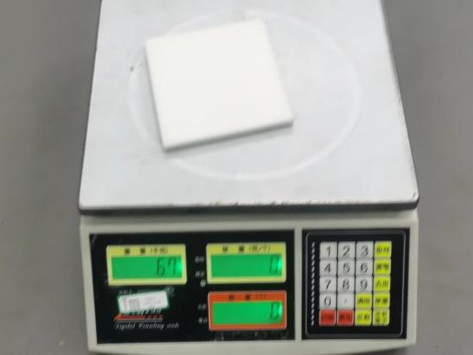
试验中
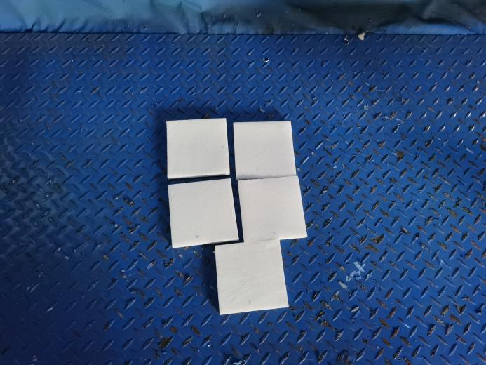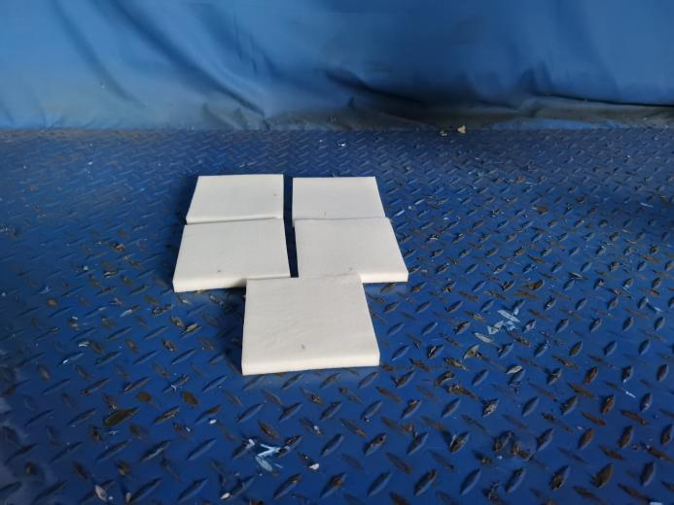
试验后
**报告结束**

